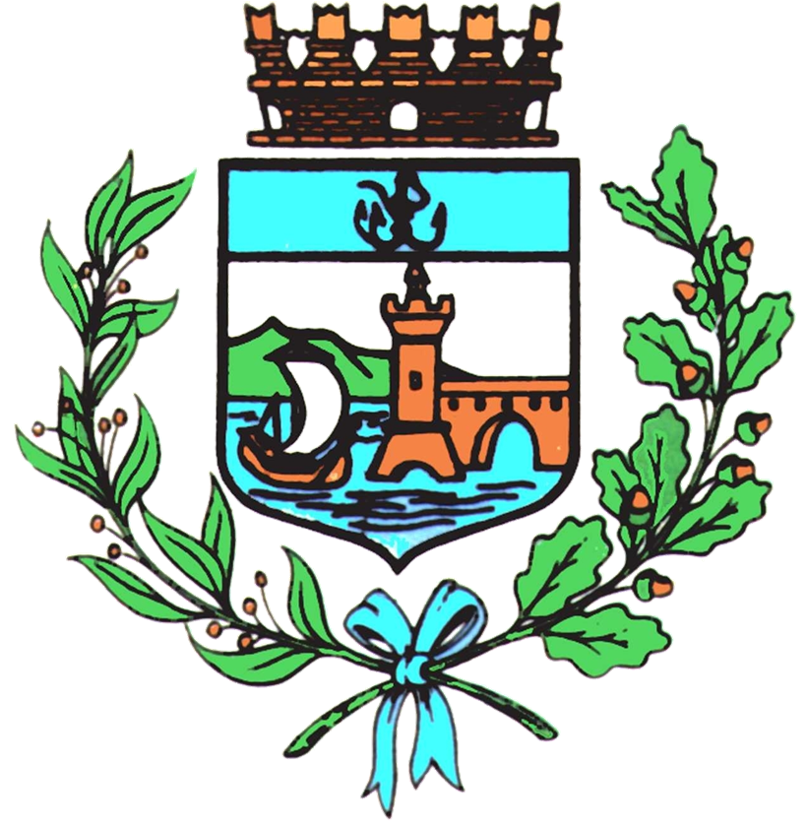

Comune di Bomporto

Bomporto, 30 novembre 2023
Comunicato stampa 60/2023

Bomporto, si accende il Natale 2023
Da domenica 3 dicembre fino all’Epifania, il programma degli eventi

Al via il programma di eventi natalizi promosso dal Comune di Bomporto, in collaborazione con le Associazioni del territorio e con le Parrocchie di Bomporto, Sorbara e Solara.

Il calendario si apre 𝗗𝗼𝗺𝗲𝗻𝗶𝗰𝗮 𝟯 𝗱𝗶𝗰𝗲𝗺𝗯𝗿𝗲 sulle note di “In Choro et Organo”, nell'ambito della rassegna Modena Organ Festival. Alle 15,30 alla Chiesa parrocchiale di San Nicola di Bari, l'organo Traeri suonato da Paolo Zappacosta si alterna alla musica vocale sacra della Tavolata Armonica, gruppo modenese di raffinata vocalità, con la direzione di Maria Concetta Mammi.

Il venerdì festivo 8 dicembre, alle 16, in Galleria Tornacanale si accende l’Albero di Natale, mentre alla Pieve Matildica a Sorbara e alla Chiesa di San Michele a Solara inaugurano i presepi a cura della Banca del Tempo di Bomporto. Il Natale a Sorbara entra nel vivo domenica 10 dicembre, in Piazza dei Tigli, tra cibo e musica con il Mercato del Bertoldo. Sabato 16 dicembre, torna la Tavolata Armonica, gruppo vocale diretto da Maria Concetta Mammi, con il concerto “In Dulci Jubilo” con inizio alle 21 di nuovo alla Pieve Matildica di Sorbara.
Lunedì 18 dicembre la settimana della vigilia si apre con l’Aperitivo di Natale e la Festa della Scuola alle 17 alla Sala Lombrico di Sorbara, mentre venerdì 22 dicembre, alla Parrocchia di Bomporto alle 21, va in scena il musical The Christmas Box (prenotazioni: 389/9968989 - 373/7434180).
Sabato 23 dicembre le Associazioni Baracca Beach e Basser Volley invitano tutti in Galleria San Martino, per il Natale in Baracca e per l’allestimento dell’Albero.
Divertimento tradizionale delle feste natalizie, la tombola a Bomporto conta ben tre appuntamenti: il 23 dicembre in Parrocchia alle 21 Tombola di Natale; il 31 dicembre Tombola di Fine Anno in Sala Lombrico, a cura dell'associazione Viviamo Sorbara e il 6 gennaio, di nuovo in Parrocchia a Bomporto, Tombola della Befana.
Il 6 gennaio arriva la Befana, in Piazza dello Sport a Bomporto alle 10, per portare in dono le sue calze a tutte le bambine e i bambini, alle 12.30 c’è il Pranzo al Circolo Arci “Laghi Elena” (prenotazioni: 339/5482855) e, alle 15, la Befana si sposta alla Palestra di Solara, dove sono in programma iniziative per tutta la famiglia.

